Pielikums Nr.1

30.05.2025.

**Katlu mājas esošās siltumtehniskās shēmas rekonstrukcija Fabrikas ielā 2A, Ventspilī**

**Tehniskā specifikācija**

1. **Darba apraksts:**

Veikt esošās siltumtehniskās shēmas pārbūvi un nodošanu pasūtītājam:

* 1. Veikt esošo dīzeļdegvielas apkures katlu 2gab. un to apsaistes līniju demontāžu;
  2. Veikt primārā un sekundārā kontūra pārbūvi un tās pievienošanu dīzeļdegvielas apkures katlam;
  3. Veikt esošo noslēgarmatūru nomaiņu pret jaunām;
  4. Veikt jaunizveidotās apkures sistēmas pievienošanu primāram un sekundāram sūknim;
  5. Pēc siltumtehniskās shēmas pārbūves veikt visas sistēmas un dīzeļdegvielas apkures katla hidraulisko pārbaudi ar **8bar** spiedienu;
  6. Provizoriskais darbu un materiālu apjoms:

|  |  |  |
| --- | --- | --- |
| N.P.K. | Nosaukums | Daudzums |
| 1 | Apkures katla demontāža | 2 gab |
| 2 | Demontējamo katlu apsaistes demontāža | 2 kompl. |
| 3 | Demontējamo apkures katlu dūmeņu demontāža | 2 kompl. |
| 4 | Primārā kontūra pārbūve – tērauda caurule DN50 | ~16 m |
| 5 | Sekundārā kontūra pārbūve – tērauda caurule DN50 | ~20 m |
| 6 | Cauruļvadu izolācija – “Paroc” čaulas ar alumīnija foliju | ~36 m |
| 7 | Noslēgarmatūra DN50 - metināma | 10 gab |
| 8 | Primārā sūkņa apsaiste | 1 kompl. |
| 9 | Sekundārā sūkņa apsaiste | 1 kompl. |
| 10 | Cauruļvadu veidgabali | 1 kompl. |
| 11 | Cauruļvadu un iekārtu stiprinājumi | 1 kompl. |

1. Prasības:
   1. Veikt visus nepieciešamos montāžas darbus pēc principa “līdz atslēgai”;
   2. Nodrošināt darba vietas sakopšanu katras darba dienas beigās un pilnā apjomā pirms darbu nodošanas;
   3. Nodrošināt demontēto materiālu un atkritumu utilizēšanu, demontētos apkures katlus un metāllūžņus nodot Pasūtītājam;
   4. Pēc darbu pabeigšanas, Izpildītājam nepieciešams iesniegt Pasūtītājam izpilddokumentāciju ar materiālu atbilstības un ekspluatācijas īpašību deklarācijām, ieskaitot hidrauliskās pārbaudes aktu un darbu pieņemšanas - nodošanas aktu;
   5. Darba aizsardzības un ugunsdrošības prasības - Izpildītājs ir atbildīgs par darba organizācijas atbilstību LR normatīvajos aktos noteiktajām darba aizsardzības un ugunsdrošības prasībām. Pasūtītājs ir tiesīgs apturēt darbu izpildi, ja Izpildītājs neievēro darba aizsardzības un ugunsdrošības noteikumu prasības;
   6. Lai detalizētāk un precīzāk varētu sagatavot piedāvājumu, kā arī, lai nerastos pārpratumi un interpretācijas, Pretendentam obligāti darbu apjomu jāprecizē katlu mājā Fabrikas ielā 2a uz vietas pie katlu mājas vadītāja A.Pētersona, m.t. 29806020;
   7. Darbu veikšanai paredzētais laiks – 5 darba dienas;
   8. Garantijas termiņš – ne mazāk kā 24 (divdesmit četri) mēneši no pieņemšanas-nodošanas akta parakstīšanas dienas.
2. **Iesniedzamie dokumenti:**
   1. Pretendenta pieteikums ar veicamo darbu izmaksu tāmi saskaņā ar punktiem Nr.1, Nr.2;
   2. Apliecinājumi un dokumenti, kas pierāda Pretendenta atbilstību punkta Nr.1, kā arī tā apakšpunktu prasībām.

Avanss nav paredzēts.

Papildinformācija – Ražošanas daļas vadītāja vietnieks A.Pētersons, m.t. 29806020;

Piedāvājumu Cenu aptaujai var iesūtīt pa e-pastu – [iepirkumi.vsiltums@ventspils.lv](mailto:iepirkumi.vsiltums@ventspils.lv) (ieskenēts piedāvājums).

Cenu aptaujas vērtēšanas kritērijs – zemākā cena.

Cenu aptaujas piedāvājumu iesniegšanas termiņš līdz **2025. gada 13.jūnija plkst. 10:00**.

Ražošanas daļas vadītāja vietnieks A.Pētersons

Pielikums Nr.2

30.05.2025.

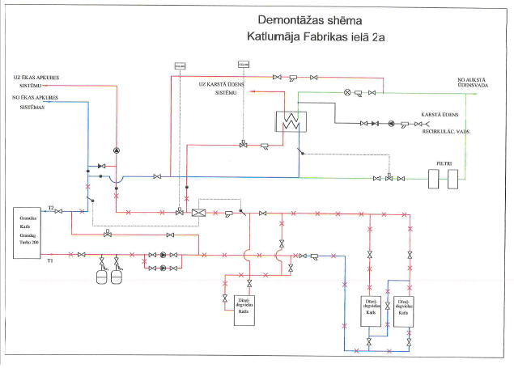

Pielikums Nr.3

30.05.2025.

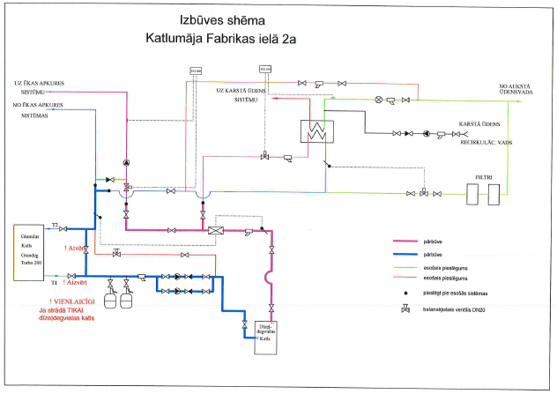

Pielikums Nr.4

30.05.2025.



LATVIJAS REPUBLIKA

**PAŠVALDĪBAS SIA “VENTSPILS SILTUMS”**

Vienotais reģistrācijas Nr. 40003007655

Talsu ielā 84, Ventspilī, LV- 3602

Tālrunis 636 02 200, e-pasts: [vent.siltums@ventspils.lv](mailto:vent.siltums@ventspils.lv)

Ventspilī

OBJEKTA APMEKLĒŠANAS AKTS

___.___.2025.

Akts sastādīts par to, ka ________________________________ ir apmeklējis Pašvaldības SIA “Ventspils siltums” katlu māju Fabrikas ielā 2a, Ventspilī , saskaņā ar iepirkumu . Nr._________.

Akts sastādīts divos eksemplāros - pa vienam katrai pusei.

Pasūtītājs: Ieinteresētais pretendents:

________________ __________________